

Наименование проекта - Каспийская Экологическая Программа, Устойчивое развитие каспийских прибрежных сообществ

Страна-Азербайджан

Деятельность С-3 - Техническая помощь в осуществлении грантовой программы 2 раунда

Наименование отчета: Техническая консультативная помощь проекту «Пилотный проект по оздоровлению засоленных земель Зарата»

Номер проекта- NS-AZ-04-656

Автор отчета: Хансувар Джафаров

Дата отчета: октябрь 2005 г.
Оглавление

Введение 3
1. Рекомендации, выданные клиенту 3
2. Ход выполнения работ по проекту 3
3. Рекомендации по дальнейшей поддержке 3
4. Заключение 3
Приложение 1. Техническое задание по проекту. 3
Приложение 2. Схематический план ирригационной сети объекта. 3
Приложение 3. Рекомендуемые арматуры бороздовой техники полива. 3
Приложение 4 . Результаты химического анализа отобранных проб оросительной воды и образцов почв 3

Введение

С целью поддержки и обеспечения технической помощи по итогам второго раунда Программы Малых Грантов в рамках Устойчивого Развития Каспийских прибережных сообществ был выбран проект по выращиванию томатов на площади 2,0 га вблизи населенного пункта Зарат Сиазаньского района.
Земли пригодные для сельскохозяйственного производства на территории Сиазаньского района по агропроизводственным группам распределены следующим образом:
I группа – земли высшего качества 1813 га (4,90 %), продуктивность 0,81-1,00;
II группа – земли хорошего качества 7719 га (20,91 %), продуктивность 0,61-0,80;
III группа –земли среднего качества 16123 га (43,67 %), продуктивность 0,41-0,60;
IV группа – земли низкого качества 10576 га (28,65 %), продуктивность 0,21-0,40;
V группа – земли условно не пригодные 686 га (1,86 %), продуктивность менее 0,20.
Приведенные данные показывают, что естественное плодородие земель региона является неблагополучным. Эти земли по этой причине могут быть использованы в сельскохозяйственном производстве только после проведения соответствующих агротехнических, агромелиоративных и мелиоративных мероприятий. Помимо отмеченного земли сельскохозяйственного назначения также характеризуются худшими эколого-мелиоративными показателями. Так, из обследованных 697 га орошаемых земель Зарата незасоленными оказались 356 га (51,08%), слабозасоленными 117 га (16,79%), среднезасоленными 141 га (20,23%) и сильно и очень сильнозасоленными 83 га (11,90%). Кроме того, по мелиоративному состоянию лишь 20,80% (145 га) земли являлись хорошими. При этом 34,72% (242 га) оценивались удовлетворительными, а 44,48% (310 га) вовсе неудовлетворительными. Следовательно, на этих землях мелиоративные мероприятия (проведение капитальных и текущих промывок, применение промывного режима орошения, внесение химических мелиорантов и т.п.) должны применяться дифференцированно.
На первом этапе выполнения Проекта на объекте были испытаны слабо- и среднезасоленные земли.

1. Рекомендации, выданные клиенту

Объект выбран вблизи населенного пункта Зарат Сиазаньского района. Согласно рабочему плану на выделенном участке под посевы томатов площадью 2,0 га были проведены ирригационно-мелиоративные мероприятия. Судя по морфологическим признакам, почва объекта являются слабо и средне засоленной, а по степени солонцеватости несолонцеватыми, местами с слабосолонцеватыми пятнами. Ирригационная сеть объекта состоит из

подводящего и участкового каналов на земляном русле, временных оросителей и борозд. Источником орошения является вода Самур-Апшеронского магистрального канала. С целью отвода подземных грунтовых вод по краям участка построено 2 мелкие дрены и собиратель устьевой части. Глубина дрен 0,6-1,0 м, длина каждой по 250 м. Конфигурация участка трапециидальной формы, в истоковой части ширина его порядка 60 м, а в устьевой части около 200 м. Участок состоит из 9 продольных полос, между которыми нарезаны временные оросительные каналы протяженностью, равной длине участка. В приложении 2 показан схематический план ирригационной сети объекта.

На участке предварительно проводилась текущая планировка, вспашка пахотного слоя. На отдельных частях внесен навоз небольшими дозами. После чего проводился влагозарядковый полив повышенными нормами. Участок был засеян томатами сортами « Титан » и «Волгоградский».
В ходе выполнения производственных работ консультант по вопросам ирригации дважды посещал на объект.
После подробного ознакомления на месте с ситуацией, оказал консультативную поддержку и выдал следующие рекомендации:
- Откосы построенных мелких дрен являются вертикальными, во избежания разрушений следует их преобразовать на пологие;
- До появления воды в дренах, русло их необходимо очистить от глыб и засорения;
- Поливы засеянных саженцев томатов следует осуществлять в утреннее и вечернее время;
- Подача поливной воды в борозды производить одновременно в обе стороны временных оросительных каналов;
- Подачу поливной воды из временного оросителя в борозды осуществить поливными трубочками (показаны в приложении 3);
- Перемычки на временных оросительных каналах образовывать переносными щитами, изготовленными из досок или же металлических листов (показаны в приложении 3);
- При посадках практиковать размещение саженцев на дне борозд и на их откосах;
- По ходу работ на объекте вручную срезать микроповышения и засыпать срезанной почвой микропонижения.

2. Ход выполнения работ по проекту

Посевы томатов в период вегетации поливались 4-5 раз, проводились соответствующие агротехнические мероприятия перед и после каждого полива (прополка сорняков, разрыхление поверхности почв, окучивание корневой системы растений и т.п.).

Нарезанные мелкие дрены и их накопитель сыграли роль перехватывающих вод, стекающих с окружающих территорий и сброса собственных излишних вод с полей. Мною сфотографированы посевы томатов, а также отдельные пятна с изреженными и угнетенными растениями. Следует отметить, что площадь этих пятен не превышает 8-10 кв.м. В трех характерных пятнах мною взяты образцы почв пахотного слоя и оросительной воды. Кроме того, для оценки первичного состояния почв по засолению с окружающего незасеянного участка также были взяты образцы почв. Взятые образцы почв и проб оросительной воды подвергались химическому анализу с определением СО₃, HСO₃, SO₄, Сl, Сa, Mg, Na и плотного остатка (приложение 4).

Сопоставление результатов химических анализов почв и оросительной воды с действующими ныне классификациями показали следующее:
1. Оросительная вода по химическому составу и степени минерализации хорошего качества; при поливах не вызовет засоления почв и образование солонцеватости. Наоборот, при поливе завышенными нормами 5-30% окажет рассолительное влияние.
2. Исходное засоление почв оценивается как среднезасоленное. В результате проведенных агротехнических и агромелиоративных мер (планировка, глубокая обработка, внесение органических и минеральных удобрений, осуществление влагозаряднового полива - арата перед посевом и т.д.) почвы в основном опреснились и становились незасоленными. Однако при этом в отдельных контурах обнаружены контуры с слабо-изреженными и слабо-угнетенными растениями по степени засоления, характеризующимися как слабозасоленными.
По мере созревания плоды томатов будут реализованы: к концу отчетного периода ожидаемый сбор томатов составит ориентировочно 200-300кг/га.

3. Рекомендации по дальнейшей поддержке
При осуществлении земельной реформы земли среднего и лучшего качества хозяйств района, как правило, были приватизированы и переданы частной собственности, о чем свидетельствуют данные таблицы 1.

Таблица 1.
Распределение земельного фонда Сиазаньского района по назначению, по видам собственности на землю в результате проведения земельной реформы

Наименова-ние земель по назначению | Земельный фонд района |  | Государственная собственность |  | Муниципальная собственность |  | Частная собственность
Наименова-ние земель по назначению | Всего | орошаемый | всего | Орошаемая | всего | орошаемая | Всего | орошаемая
1 | 2 | 3 | 4 | 5 | 6 | 7 | 8 | 9
Общая | 75906 | 4003 | 27120 | - | 37018 | 276 | 11768 | 3727
Пашня | 9470 | 2881 | - | - | 530 | 198 | 8940 | 2683
Многолетние насаждения | 1658 | 862 | - | - | - | - | 1658 | 862
Залежь | 40 | - | 40 | - | - | - | - | -
Луга | 300 | - | - | - | - | - | 300 | -
Выгон | 28405 | 78 | 3956 | - | 24449 | 78 | - | -
Всего с/х. угодья | 39873 | 3821 | 3996 | - | 24979 | 276 | 10898 | 3545
Приусадебные участки | 1598 | 182 | - | - | 728 | - | 870 | 182
Леса | 6141 | - | 6141 | - | - | - | - | -
Прочие | 28294 | - | 16983 | - | 11311 | - | - | -

Накануне проведения приватизации в хозяйствах было изучено мелиоративное состояние земель. Данные приведены в таблице 2.
Таблица 2.
Мелиоративное состояние обследованных почвенными исследованиями земель хозяйства «Зарат» по степеням засоления и солонцеватости почв
 | Виды засоления и солонцеватости почвы | Площадь, га | %%
1 | По степени солонцеватости
1.1 | Не солонцеватые | 5476,50 | 75,72
1.2 | Слабо- солонцеватые | 114,45 | 1,58
1.3 | Средне- солонцеватые | 1642,28 | 22,70
2.0 | По степени засоления
2.1 | Незасоленные | 5556,44 | 76,82
2.2 | Слабо - засоленные | 687,44 | 9,50
2.3 | Средне - засоленные | 470,81 | 6,51
2.4 | Сильно - засоленные | 170,38 | 2,36
2.5 | Очень сильно - засоленные | 113,81 | 1,57
2.6 | Солончаки | 234,35 | 3,24

Имеются также данные по мелиоративному состоянию орошаемых земель на 01 января 2004 г. Согласно этим материалам на орошаемых землях Сиазаньского района на площади 4003 га, выявлены глубина залегания грунтовых вод и их минерализация, степени засоления и солонцеватости почв и дана оценка этим почвам.

Судя этим данным из обследованных 4003 га орошаемых земель на площади 205 га глубина залегания грунтовых вод является меньше 1,0 м, на площади 406 га глубина залегания грунтовых вод составляет 1,0-1,5 м, на 807 га – 1,5-2,0 м, на 995 га – 2,0-3,0 м, на 996 га – 3,0-5,0 м и наконец на 594 га глубже 5,0 м.
По степени засоления орошаемые земли распространены следующим образом: незасоленные земли на площади 1703 га (42,54%), слабозасоленные 1034 га (25,83%), среднезасоленные на 798 га (19,94%), сильно- и очень сильно засоленные на 468 га (11,69%). По степени солонцеватости все орошаемые земли площадью 4003 га оценены как несолонцеватые. По трехбалльной системе орошаемые земли на площади 904 га (22,58%) оценивались как благополучными, 1504 га (37,57%) как удовлетворительным состоянием, 1595 га (39,85%) неудовлетворительным состоянием. Причем из земель неудовлетворительным состоянием на площади 114 га (7,15%) причиной тому служит уровень грунтовых вод, на площади 1066 га (66,83%) засоленности почв, а на площади 415 га (26,02%) оба фактора действуют одновременно.

Анализ приведенного богатого материала по эколого-мелиоративному состоянию земель Сиазаньского района показывают, что основная часть земель сельскохозяйственного назначения подвержена засолению и солонцеватости, грунтовые воды залегают близко к поверхности земли, минерализованы и служат основным фактором неблагополучия земельного фонда. Здесь требуется применение агротехнических, агромелиоративных и инженерных мероприятий по предотвращению процесса ухудшения эколого-мелиоративного состояния земель и также проведение рассолительных мер по опреснению уже засоленных землях.

4. Заключение

Земли сельскохозяйственного назначения Сиазаньского района и, в том числе населенного пункта Зарат, в эколого-мелиоративном отношении нуждаются в проведении оздоровительных инженерно-мелиоративных мероприятий. Они должны быть дифференцированы и регулированы вышестоящими органами. Агромелиоративные и агротехнические приемы могут быть выполнены самими землепользователями.
Конкретно на объекте Зарат целесообразно:
В конце вегетации на посевах наметить контуры засоленных и солонцоватых пятен и после уборки урожая с внесением большой дозы навоза произвести влагозарядковый полив с подачей повышенной поливной нормы.

Консультант по проекту Х. Джафаров

Приложение 1. Техническое задание по проекту.

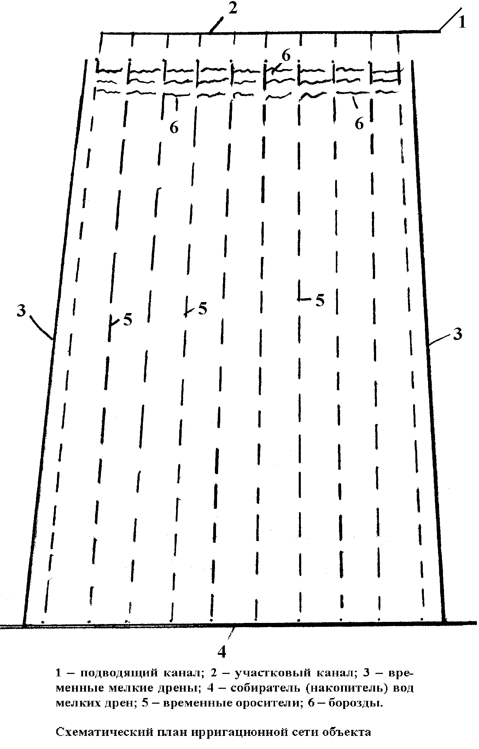

Приложение 2. Схематический план ирригационной сети объекта.
1 – подводящий канал; 2 – участковый канал; 3 – временные мелкие дрены; 4 – собиратель (накопитель) вод мелких дрен; 5 – временные оросители; 6 – борозды.

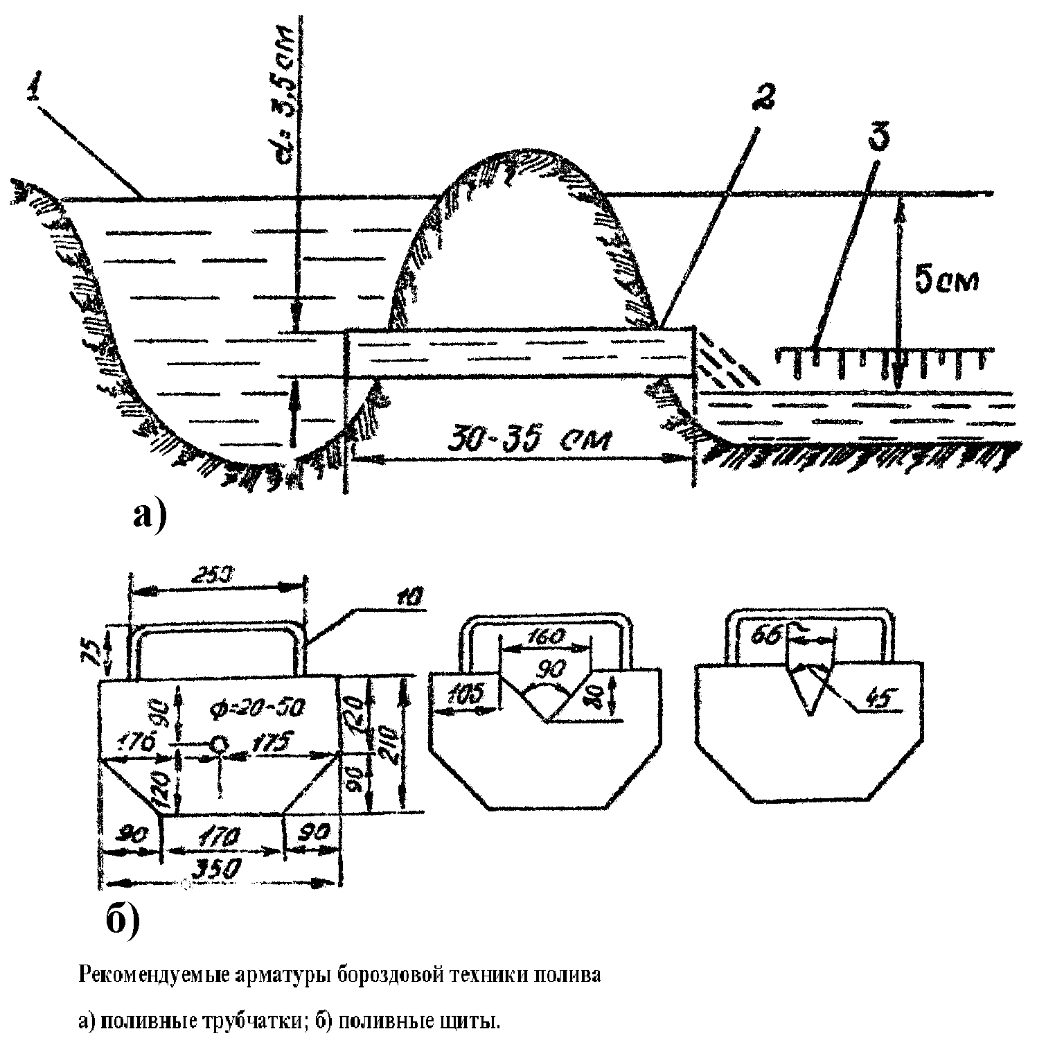

Приложение 3. Рекомендуемые арматуры бороздовой техники полива.
а) поливные трубчатки; б) поливные щиты.

Приложение 4 . Результаты химического анализа отобранных проб оросительной воды и образцов почв
Степень засоления пахотного слоя почв при различной густоте посевов и состояние (угнетенности) растений

 | Плот- ный  оста ток  % | Мг/экв |  |  |  |  |  | %
 | Плот- ный  оста ток  % | HCO₃ | Cl | SО4 | Ca | Mg | Na | HCО₃ | Cl | SО4 | Ca | Mg | Nа
Исходное состояние | 0,728 | 0,40 | 5,72 | 5,36 | 1,40 | 1,40 | 9,68 | 0,024 | 0,203 | 0,257 | 0,028 | 0,005 | 0,223
При нормальной густоте посевов | 0,248 | 0,76 | 0,84 | 1,93 | 0,40 | 0,20 | 2,93 | 0,046 | 0,030 | 0,093 | 0,008 | 0,002 | 0,067
На слабо изреженной  густоте растений | 0,442 | 0,32 | 3,52 | 2,76 | 1,40 | 0,60 | 4,60 | 0,019 | 0,125 | 0,132 | 0,028 | 0,007 | 0,106
На средне-изрежен-  ной густоте растений | 0,524 | 0,32 | 4,40 | 3,18 | 2,10 | 1,20 | 4,60 | 0,019 | 0,156 | 0,153 | 0,042 | 0,014 | 0,106

Химический состав оросительной воды

Плотный  остаток  % | Мг/экв |  |  |  |  |  | г/л
 | HCО₃ | Cl | SО4 | Ca | Mg | Na | HCО₃ | Cl | SО4 | Ca | Mg | Nа
0,300 | 2,30 | 0,70 | 2,91 | 3,00 | 2,00 | 0,91 | 0,140 | 0,025 | 0,140 | 0,060 | 0,024 | 0,021

